- ACL là gì và vị trí
ACL là Access Control List, dùng để cho phép hoặc chặn lưu lượng.
ACL nên triển khai ở 3 nơi:
Vị trí | Mục đích
FW-OUTSIDE | Chặn Internet truy cập trực tiếp LAN, chỉ cho phép vào DMZ
FW-INSIDE | Kiểm soát DMZ truy cập vào LAN
SW-CORE | Kiểm soát truy cập giữa các VLAN nội bộ, nếu cần
- Chính sách ACL
2.1. Chính sách tại FW-OUTSIDE
- Router ISP/Internet không được truy cập trực tiếp LAN nội bộ.
- Router ISP/Internet được truy cập Web Server trong DMZ.
- Cho phép ping DMZ để kiểm thử.
- Chặn các lưu lượng còn lại nếu không cần.
2.2. Chính sách tại FW-INSIDE
- DMZ không được tự do truy cập LAN.
- Chỉ cho phép Web Server ping PC-IT để kiểm thử.
- Có thể cho IT truy cập Server Farm và DMZ.
- Cấu hình ACL trên FW-OUTSIDE
Tạo ACL và Áp ACL vào cổng ngoài của FW-OUTSIDE (cổng Fa0/0)
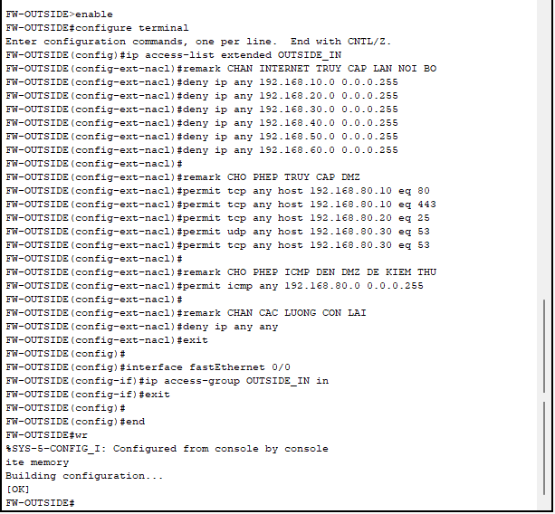

Kiểm tra:
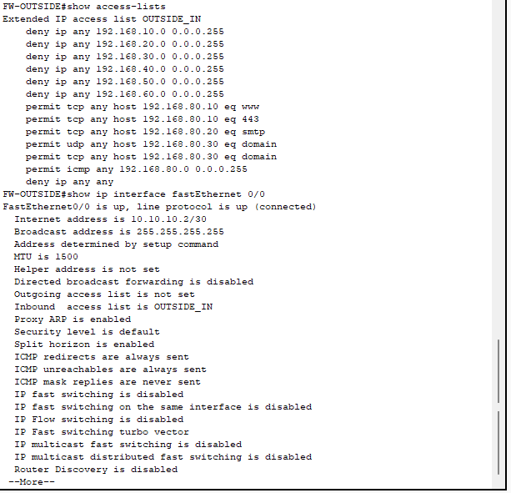

- Cấu hình ACL trên FW-INSIDE
Tạo ACL và Áp ACL vào cổng nhận lưu lượng từ DMZ. (cổng Fa0/0)
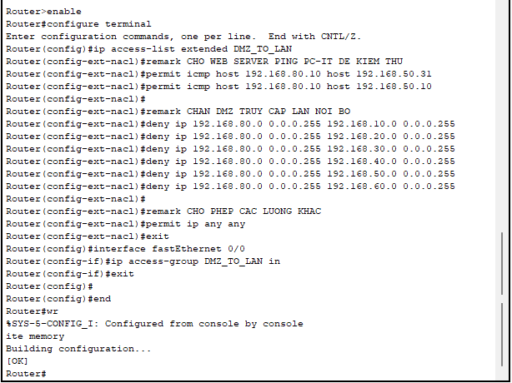
Kiểm tra:
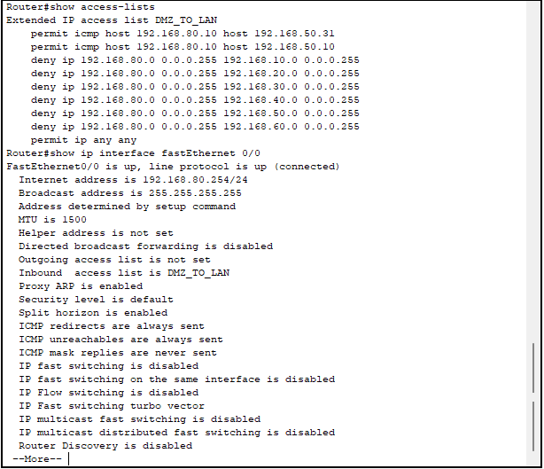
- Kiểm tra ACL
Test Router ISP vào Web Server

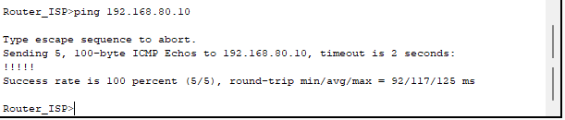
Test Router ISP vào PC-IT
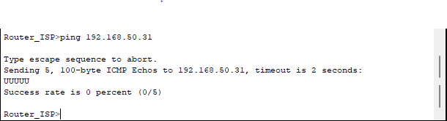

- Cấu hình ACL nội bộ trên SW-CORE
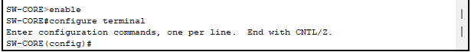
  - ACL cho VLAN 10 – Giám đốc
Chính sách:
- Giám đốc được truy cập các VLAN nội bộ.
- Cho phép đi DMZ và Server Farm.
- Cho phép các lưu lượng còn lại.
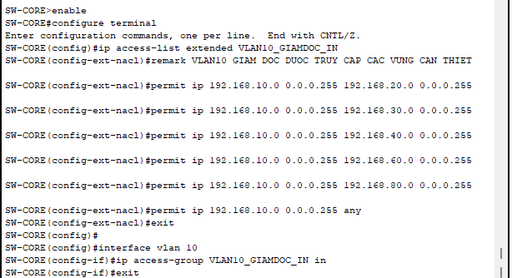
  - ACL cho VLAN 20 – Kế toán
Chính sách:
- Kế toán được truy cập Server Farm và DMZ.
- Kế toán không được truy cập Nhân sự, Kinh doanh.
- Kế toán được truy cập ra ngoài nếu có route.
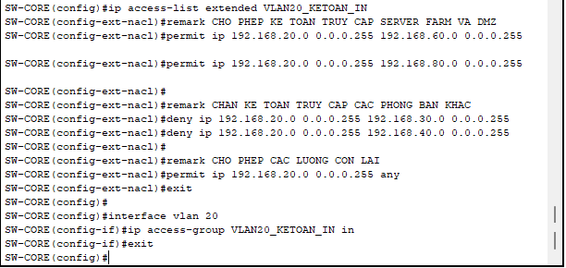
  - ACL cho VLAN 30 – Nhân sự
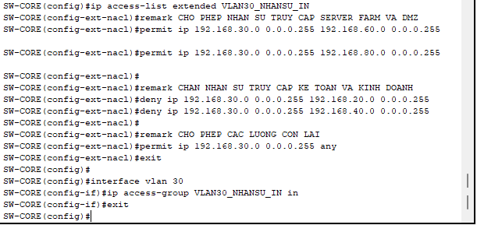
  - ACL cho VLAN 40 – Kinh doanh
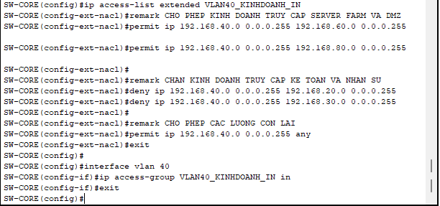
  - ACL cho VLAN 50 – IT
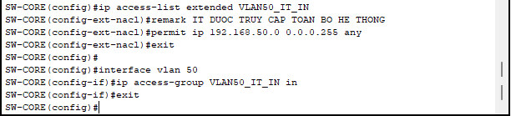
  - ACL cho VLAN 50 – IT
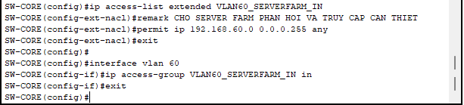
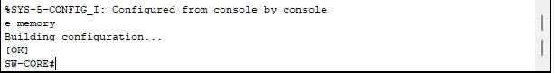
- Kiểm tra ACL trên SW-CORE
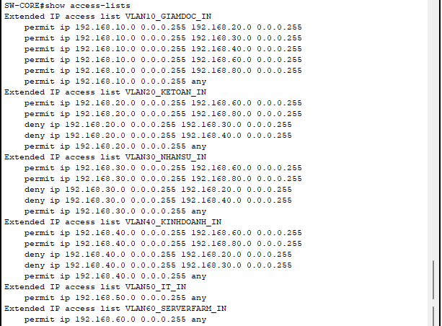
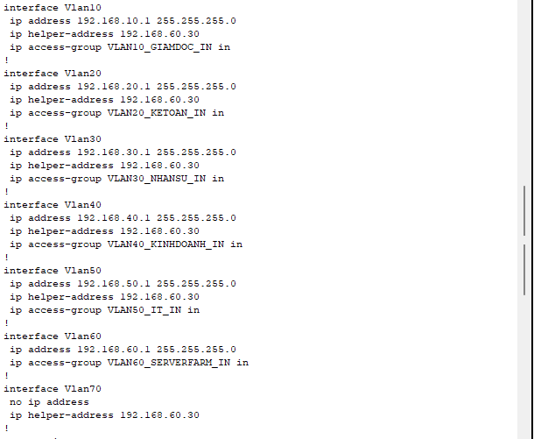
Test trên các phòng ban:
Phòng Kế Toán:
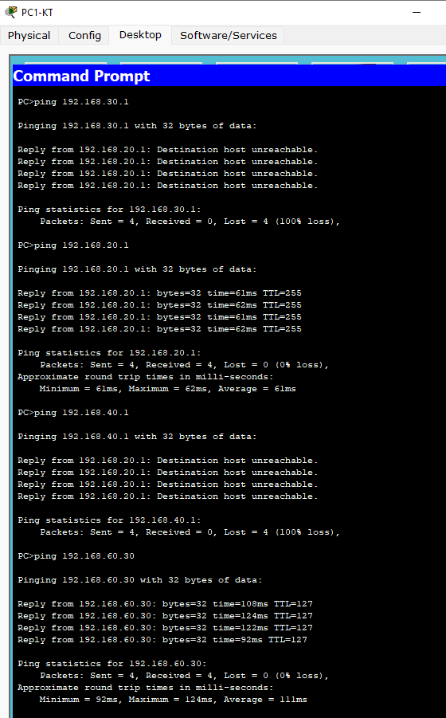
Phòng Nhân Sự:
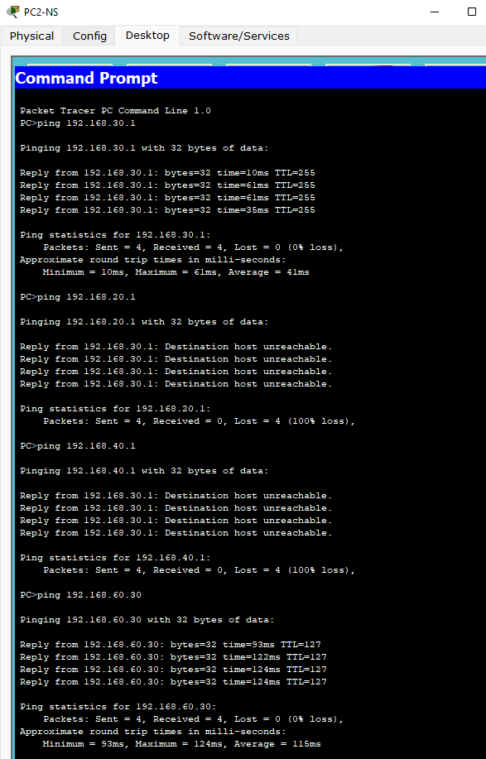
Phòng Kinh Doanh:
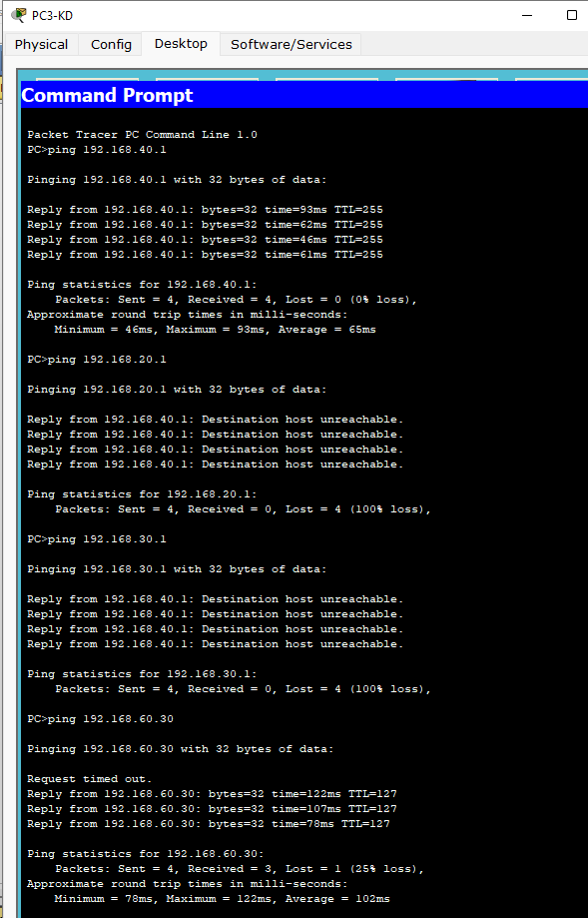
Phòng Giám Đốc:
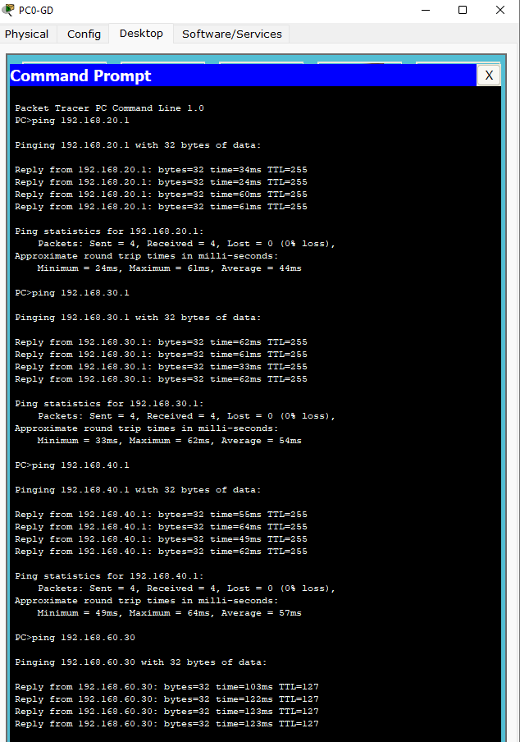
Phòng IT:
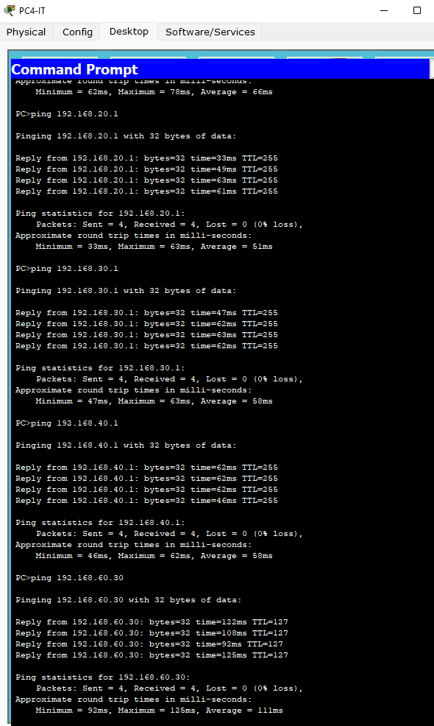
Bảng phân quyền truy cập giữa các phòng ban trong hệ thống mạng nội bộ
STT | Phòng ban/Khu vực | Dải mạng/VLAN | Được phép truy cập | Không được phép truy cập | Mục đích bảo mật
1 | Ban Giám đốc | VLAN 10 – 192.168.10.0/24 | Được phép truy cập các VLAN nội bộ gồm Kế toán, Nhân sự, Kinh doanh, IT; được phép truy cập Server Farm và các dịch vụ trong DMZ khi cần thiết. | Không hạn chế trong phạm vi mô hình thực nghiệm. | Đảm bảo Ban Giám đốc có thể giám sát, kiểm tra và truy cập các tài nguyên phục vụ công tác quản lý.
2 | Phòng Kế toán | VLAN 20 – 192.168.20.0/24 | Được phép truy cập Server Farm để sử dụng các tài nguyên nội bộ như file, cơ sở dữ liệu, sao lưu; được phép truy cập các dịch vụ cần thiết trong DMZ như Web Server, DNS Server. | Không được phép truy cập trực tiếp vào VLAN Nhân sự và VLAN Kinh doanh. | Bảo vệ dữ liệu tài chính, hạn chế truy cập chéo giữa các phòng ban không liên quan.
3 | Phòng Nhân sự | VLAN 30 – 192.168.30.0/24 | Được phép truy cập Server Farm để sử dụng tài nguyên nội bộ; được phép truy cập các dịch vụ cần thiết trong DMZ. | Không được phép truy cập trực tiếp vào VLAN Kế toán và VLAN Kinh doanh. | Bảo vệ dữ liệu nhân sự, hồ sơ nhân viên và hạn chế truy cập không cần thiết sang các bộ phận khác.
4 | Phòng Kinh doanh | VLAN 40 – 192.168.40.0/24 | Được phép truy cập Server Farm để sử dụng tài nguyên dùng chung; được phép truy cập Web Server, DNS Server và các dịch vụ cần thiết trong DMZ. | Không được phép truy cập trực tiếp vào VLAN Kế toán và VLAN Nhân sự. | Ngăn truy cập trái phép vào dữ liệu tài chính và dữ liệu nhân sự, đảm bảo phân tách chức năng giữa các bộ phận.
5 | Phòng IT | VLAN 50 – 192.168.50.0/24 | Được phép truy cập toàn bộ các VLAN nội bộ, Server Farm và DMZ để phục vụ quản trị, cấu hình, giám sát và xử lý sự cố hệ thống. | Không hạn chế trong phạm vi mô hình thực nghiệm. | Đảm bảo bộ phận IT có đủ quyền quản trị, bảo trì và kiểm soát hệ thống mạng.
6 | Server Farm | VLAN 60 – 192.168.60.0/24 | Cung cấp các dịch vụ nội bộ như DHCP Server, File Server, Database Server, Backup Server cho các phòng ban được cấp quyền. | Không chủ động truy cập tự do vào các VLAN người dùng nếu không có yêu cầu quản trị hoặc dịch vụ cụ thể. | Bảo vệ vùng máy chủ nội bộ, hạn chế nguy cơ lây lan khi một máy chủ hoặc máy trạm bị tấn công.
7 | Vùng DMZ | 192.168.80.0/24 | Cung cấp các dịch vụ công khai hoặc bán công khai như Web Server, Mail Server, DNS Server cho người dùng nội bộ và bên ngoài theo chính sách firewall. | Không được phép truy cập tự do vào mạng LAN nội bộ. Chỉ các luồng được cho phép bởi ACL/firewall mới được đi qua. | Tách biệt vùng máy chủ công khai với mạng LAN, giảm rủi ro khi các dịch vụ công khai bị tấn công.

